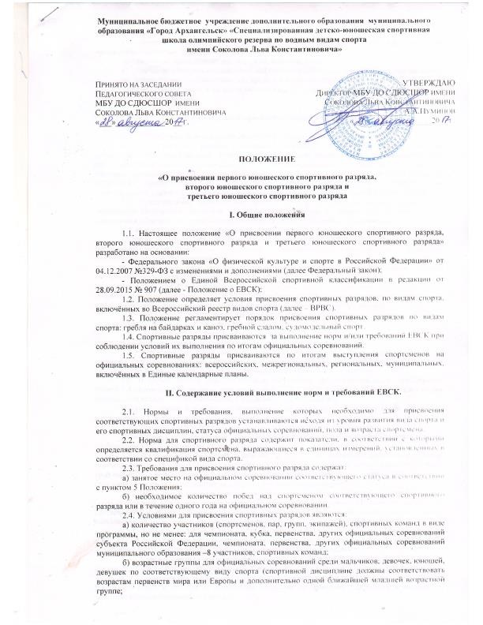
в) минимальный возраст, необходимый для присвоения соответствующего спортивного звания или спортивного разряда;
г) количество спортивных судей с соответствующей квалификационной категорией, но не менее пяти спортивных судей любой категории;
д) количество проведённых выступлений, поединков, игр;
е) количество стартов в предварительной (отборочной) стадии официальных соревнований;
ж) использование соответствующих средств измерения результатов;
з) иные условия, исходя из особенностей вида спорта и системы проведения конкретных официальных соревнований.

III. Порядок присвоения спортивных разрядов.

  - Спортивные разряды присваиваются сроком на 2 года.
  - Спортивные разряды: «первый юношеский спортивный разряд», «второй юношеский спортивный разряд», «третий юношеский спортивный разряд»; присваиваются МБУ ДО «СДЮСШОР имени Соколова Льва Константиновича» (далее СДЮСШОР) по представлению тренеров-преподавателей. Настоящее Положение о присвоении спортивных разрядов учащимся СДЮСШОР (далее Положение) утверждается директором СДЮСШОР и педагогическим советом школы (далее – Совет), имеющим право вносить в него свои изменения и дополнения.
3.3. Представление (приложение № 1) и документы предусмотренные пунктом 3.4 настоящего Положения, подаются тренером-преподавателем в течение 3-х месяцев со дня выполнения спортсменом норм и (или) требований ЕВСК и условий их выполнения.
3.4. К представлению на присвоение прилагаются:
а) копия протокола официального соревнования, отражающая выполнение норм и (или) требований ЕВСК и условий их выполнения, подписанная председателем главной судейской коллегии официального соревнования;
Все требуемые для присвоения спортивных разрядов копии документов должны воспроизводить информацию подлинного документа.
3.5. СДЮСШОР в течение 1 месяца со дня поступления обращения, представления или документов, предусмотренных пунктом 3.4 настоящего Положения, принимает решение о присвоении спортивного разряда или об отказе в присвоении спортивного разряда.
3.6. Решение о присвоении спортивного разряда оформляется приказом, который подписывается директором СДЮСШОР.
3.7. Сведения о присвоении спортивного разряда заносятся в зачётную классификационную книжку, и заверяются.
3.8. Спортсмену, выполнившему разрядные требования – I юношеского разряд, II юношеского разряд, III юношеского разряда вручается от имени СДЮСШОР классификационная книжка спортсмена и нагрудный знак соответствующего спортивного разряда.
3.9. В случае подачи представления и документов, не соответствующих требованиям пункта 3.4 настоящего Положения соответственно, СДЮСШОР в течение 10 рабочих дней со дня поступления возвращает их Заявителю, с указанием причин возврата.
В случае отказа в присвоении спортивного разряда представленные ранее документы возвращаются с обоснованным письменным отказом.
3.10. Основанием для отказа в присвоении спортивного разряда являются:
а) несоответствие результата спортсмена, указанного в представлении нормам и (или) требованиям ЕВСК и условиям их выполнения.
3.11. В случае если спортсмен в течение 2-х лет со дня присвоения спортивного разряда повторно выполнил нормы и (или) требования ЕВСК, а также условия выполнения этих норм и требований по соответствующему виду спорта (подтвердил спортивный разряд), срок действия спортивного разряда продлевается на 2 года со дня его подтверждения.
3.12. При невыполнении в течение 2-х лет со дня присвоения спортивного разряда норм и (или) требований ЕВСК и условий их выполнения для подтверждения спортивного разряда по соответствующему виду спорта спортсмену устанавливается спортивный разряд, в соответствии с выполненными им нормами и (или) требованиями ЕВСК и условиями их выполнения.
3.13. Спортсмены, не подтвердившие «третий юношеский спортивный разряд» в течение 2-х лет или не выступающие на официальных спортивных соревнованиях в течение 3-х лет со дня присвоения спортивного разряда, считаются спортсменами без разряда.
3.14. При подтверждении спортивного разряда в СДЮСШОР подаются представление и документы, предусмотренные пунктом 3.4 настоящего Положения в срок, предусмотренный пунктом 3.3 настоящего Положения. Сведения о подтверждении, выполнении норм и (или) требований ЕВСК и условий их выполнения оформляются Приказом СДЮСШОР и заносятся в зачётную классификационную книжку.
3.15. При повторном выполнении норм и (или) требований ЕВСК и условий их выполнения нагрудный значок не выдаётся.
Для внесения записи о присвоении следующего спортивного разряда заявителю необходимо предоставить ранее оформленную классификационную книжку.

IV. Права учащихся

4.1. Учащиеся СДЮСШОР имеют право:
- на участие в соревнованиях по виду спорта, в которых он может выполнить требования ЕВСК, если при этом не нарушаются требования, изложенные в Положении о соревнованиях;
- на присвоении ему спортивных разрядов, при условии выполнения установленных в классификации норм и требований;
- на получение классификационной книжки спортсмена.
4.2. Руководство СДЮСШОР несет персональную ответственность за нарушение прав спортсменов и достоверность информации в предоставленных документах на присвоение спортивных разрядов.

